【个人理财系统】

概要设计说明书

专业：软 件 工 程
肖裔131110419 →魏鑫 131110418

1．引言

1.1编写目的
编写此软件的目的是为了方便用户对自己的账目进行管理，知道自己的金额的具体去向，以及自己的花费及收入方面的具体详情。通过查看详情，和具体的数据分析自己的账目情况，从中可以总结消费经验，是自己以后的消费更合理。

1.2项目背景
为了让用户更加方便，快捷的的了解自己金钱的来源和去向。

2．任务概述

2.1目标
总体运行正常，能让用户将账目记入系统，系统能根据用户记入的账目反馈给用户账目的详细情况。

2.2运行环境
Windows 7

3．总体设计

3.1处理流程
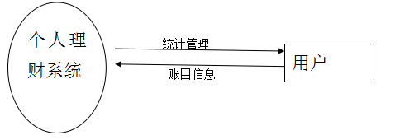

ER图：

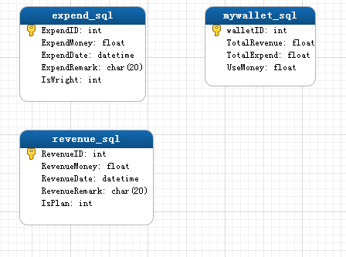
软件程序架构设计：

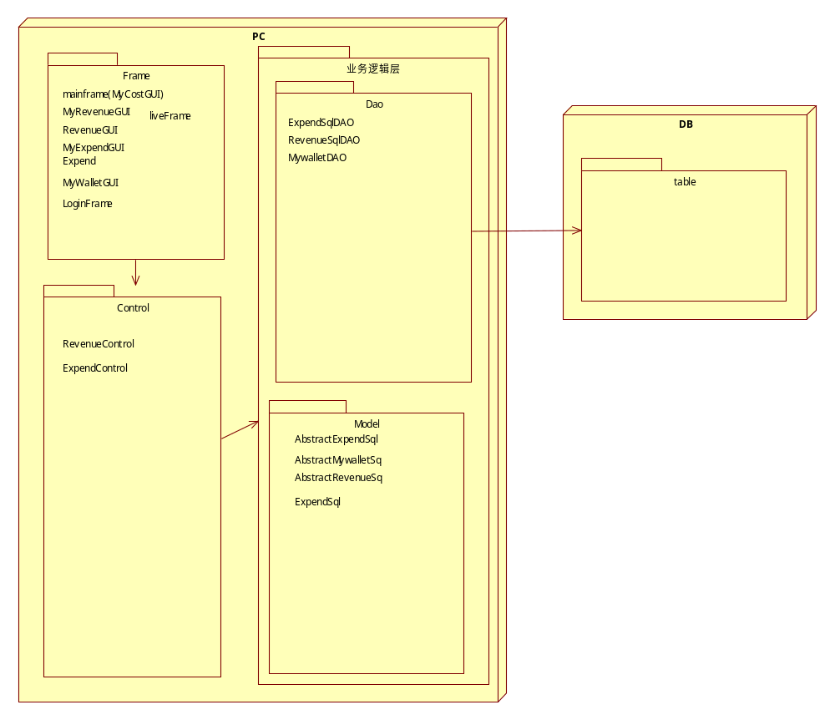

3.2总体结构和模块外部设计
本产品包括四大功能模块：记录收入、记录支出、查看收入详情、查看支出详情。

3.3功能分配
序号 | 功能名称 | 功能需求标识 | 简要描述
1 | 我的收入 | 用户输入 | 用户输入收入的信息
2 | 我的支出 | 用户输入 | 用户输入支出的信息
3 | 收入详情 | 反馈数据 | 反馈给用户的收入信息详情
4 | 支出详情 | 反馈数据 | 反馈给用户的收入信息详情

接口设计
用户接口：用户图形界面
采用Windows的通用图形界面：
1：界面设计简单，用户能够很清晰的知道自己想要用的功能，该怎么用。
2：界面和代码联系紧密，逻辑清晰。
3：整个程序封装在后台，用户只负责从界面操作，所有代码都通过用户点击对应按钮实现。
4：用户可以只需点击一个按钮就可以查看到反馈的信息，不需要任何输入操作等。
5：用户信息录入的时候有简单的错误控制机制。确保系统不会录入错误，无意义的信息。
硬件接口：
支持所有Windows设备，比如一般的PC机、笔记本电脑等。

5类图
